# 概述

## 定义

Kafka 是一个分布式的基于发布/订阅模式的消息队列（Message Queue），主要应用与大数据实时处理领域。

## 基本概念

### 消息/记录

消息：Kafka中的数据单元被称为消息，也被称为记录，可以把它看作数据库表中某一行的记录。

### 批次

批次：为了提高效率，消息会分批次写入Kafka，批次就代指的是一组消息。

### Topic/主题

消息的种类称为主题（Topic）,可以说一个主题代表了一类消息。相当于是对消息进行分类。主题就像是数据库中的表。

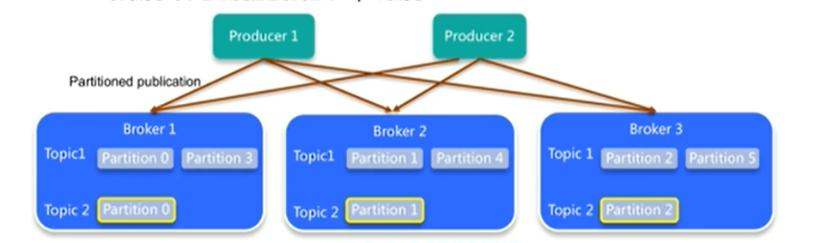

说明：

1. 逻辑概念，同一个tipic的消息可以分布在一个或多个节点（broker）上
2. 一个topic包含一个或多个partition
3. 每条消息都属于且仅属于一个topic
4. Producer发布数据时，必须指定将该消息发布到哪一个topic
5. Consumer订阅消息时，也必须指定订阅哪个topic的消息

### Partition/分区

主题可以被分为若干个分区（partition），同一个主题中的分区可以不在一个机器上，有可能会部署在多个机器上，由此来实现kafka的伸缩性，单一主题中的分区有序，但是无法保证主题中所有的分区有序。

分区具体在服务器上面表现起初就是一个目录，一个主题下面有多个分区，这些分区会存储到不同的服务器上面，或者说，其实就是在不同的主机上建了不同的目录。

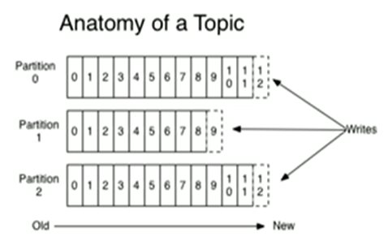

说明：

1. 物理概念，一个partition只分布于一个broker上（不考虑备份）
2. 一个partition物理上对应一个**文件夹**
3. 一个partition包含多个segment（segment对用户透明）
4. 一个segment对应一个**文件**
5. segment是由一个个不可改变的记录组成（不可被修改和删除 ）
6. 记录只会被append到segment中，不会被单独删除或修改
7. 清除过期日志时，直接删除一个或多个segment

注：kafka中的记录无法修改和删除，所以kafka删除数据的时候直接删除segment

**这里kafka采用磁盘顺序写的原因，就是因为segment的这种append机制。**

跟数据库里面的分区差不多，是为了提高性能。至于为什么提高了性能，很简单，多个分区多个线程，多个线程并行处理肯定会比单线程好得多。Topic和partition像是HBASE里的table和region的概念，table只是一个逻辑上的概念，真正存储数据的是region，这些region会分布式地存储在各个服务器上面，对应于kafka，也是一样，Topic也是逻辑概念 ，而partition就是分布式存储单元。这个设计是保证了海量数据处理的基础。我们可以对比一下，如果HDFS没有block的设计，一个100T的文件也只能单独放在一个服务器上面，那就直接占满整个服务器了，引入block后，大文件可以分散存储在不同的服务器上。

注意：

1. 分区会有单点故障问题，所以我们会为每个分区设置副本数
2. 分区的编号是从0开始的

### Producer/生产者

向主题发布消息的客户端应用程序称为生产者（Producer），生产者用于持续不断的向某个主题发送消息。

### Consumer/消费者

订阅主题消息的客户端程序称为消费者（Consumer），消费者用于处理生产者产生的消息。

### Consumer Group/消费者群组

生产者与消费者的关系就如同餐厅中的厨师和顾客之间的关系一样，一个厨师对应多个顾客，也就是一个生产者对应多个消费者，消费者群组（Consumer Group）指的就是由一个或多个消费者组成的群体。

Consumer Group：消费者组（CG），消费者组内每个消费者负责消费不同分区的数据，提高消费能力。**一个分区只能由组内一个消费者消费，消费者组之间互不影响**。所有的消费者都属于某个消费者组，即消费者组是逻辑上的一个订阅者。

我们在消费数据时会在代码里面指定一个group.id，这个id代表的是消费组的名字，而且这个group.id就算不设置，系统也会默认设置

conf.setProperty("group.id","tellYourDream")

我们所熟知的一些消息系统一般来说会这样设计，就是只要有一个消费者去消费了消息系统里面的数据，那么其余所有的消费者都不能再去消费这个数据。可是kafka并不是这样，比如现在consumerA去消费了一个topicA里面的数据。

consumerA:  
 group.id = a  
 consumerB:  
 group.id = a  
  
 consumerC:  
 group.id = b  
 consumerD:  
 group.id = b

再让consumerB也去消费TopicA的数据，它是消费不到了，但是我们在consumerC中重新指定一个另外的group.id，consumerC是可以消费到topicA的数据的。而consumerD也是消费不到的，所以在kafka中，不同组可有唯一的一个消费者去消费同一主题的数据 。所以消费者组就是让多个消费者并行消费信息而存在的，而且它们不会消费到同一个消息，如下，consumerA，B，C是不会互相干扰的。

consumer group:a  
 consumerA  
 consumerB  
 consumerC

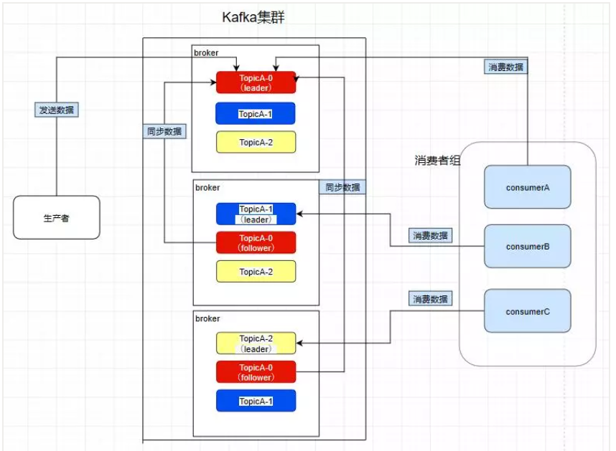

如图，因为前面提到过了消费者会直接和leader建立联系，所以它们分别消费了三个leader，所以一个分区不会让消费者组里面的多个消费者去消费 ，但是在消费者不饱和的情况下，一个消费者是可以去消费多个分区的数据的 。

### Consumer Offset/偏移量

偏移量（Consumer Offset）是一种元数据，它是一个不断递增的整数值，监控数据消费到什么位置，用来记录消费者发生重平衡时的位置，以便用来恢复数据。

### Broker

一个独立的Kafka服务器就被称为 broker，broker接收来自生产者的消息，为消息设置偏移量，并提交消息到磁盘保存。

一个集群由多个Broker组成。一个Broker可以容纳多个Topic。

### broker集群

broker是集群 的组成部分，broker集群由一个或多个broker组成，每个集群都有一个broker同时充当了集群控制器的角色（自动从集群的活跃成员中选举出来）。

### Replica/副本

Kafka中消息的备份又叫做副本（Replica），副本的数量是可以配置的，Kafka 定义了两类副本：领导者副本（Leader Replica）和追随者副本（Follower Replica），前者对外提供服务，后者只是被动跟随。

副本为实现备份的功能，保证集群中的某个节点发生故障时，该节点上的Partition数据不丢失，且Kafka仍然能够继续工作，Kafka提供了副本机制，一个Topic的每个分区都有若干个副本，一个Leader和若干个Follower。kafka中的partition为了保证数据安全，所以每个partition可以设置多个副本。

注意：kafka在0.8版本以前是没有副本机制的，所以在面对服务器宕机的突发情况时会丢失数据，所以尽量避免使用这个版本之前的kafka。

#### Leader

每个分区多个副本的“主”副本，生产者发送数据的对象，以及消费者消费数据的对象，都是Leader。

我们对分区0,1,2分别设置3个副本（其实设置两个副本是比较合适的）：

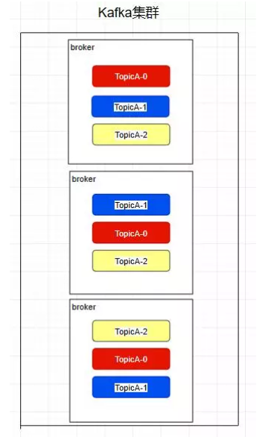

其实每个副本都是有角色之分的，它们会选取一个副本作为leader，而其余的作为follower，我们的生产者在发送数据的时候，是直接发送到leader partition里面 ，然后follower partition会去leader那里自行同步数据，消费者消费数据的时候，也是从leader那去消费数据的 。

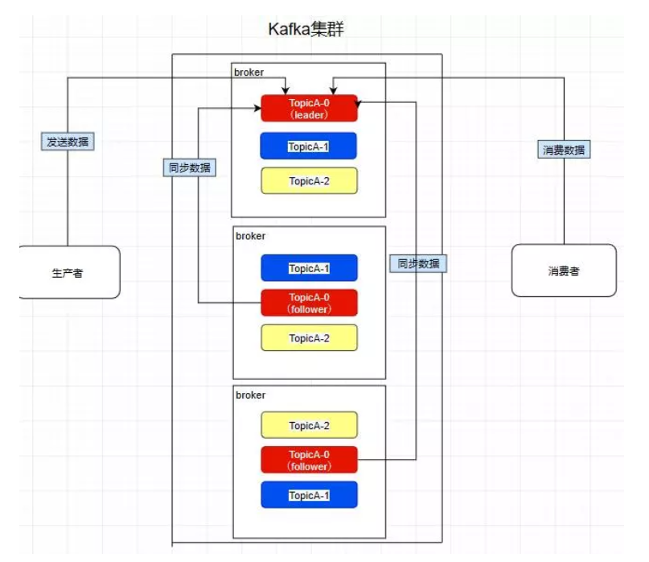

#### Follower

每个分区多个副本的“从”副本，实时从Leader中同步数据，保持和Leader数据的同步。Leader发生故障时，某个Follower还会成为新的Leader。

#### Controller

熟知一个规律：在大数据分布式文件系统里面，95%的都是主从式的架构，个别是对等式的架构，比如ElasticSearch。kafka也是主从式的架构，主节点就叫controller，其余的为从节点，controller是需要和zookeeper进行配合管理整个kafka集群。

### Rebalance/重平衡

消费者组内某个消费者实例挂掉后，其他消费者实例自动重新分配订阅主题分区的过程。Rebalance是Kafka消费者端实现高可用的重要手段。

### ZooKeeper

Kafka集群能够正常工作，需要依赖于ZooKeeper，ZooKeeper帮助Kafka存储和管理集群信息。

kafka严重依赖于zookeeper集群。所有的broker在启动的时候都会往zookeeper进行注册，目的就是选举出一个controller，这个选举过程非常简单粗暴，就是一个谁先谁当的过程，不涉及什么算法问题。那成为controller之后，它会监听zookeeper里面的多个目录。例如有一个目录/brokers/，其他从节点往这个目录上注册（就是往这个目录上创建属于自己的子目录而已） 自己，这时命名规则一般是它们的id编号，比如/brokers/0,1,2注册时各个节点必定会暴露自己的主机名，端口号等等的信息，此时controller就要去读取注册上来的从节点的数据（通过监听机制），生成集群的元数据信息，之后把这些信息都分发给其他的服务器，让其他服务器能感知到集群中其它成员的存在 。此时模拟一个场景，我们创建一个主题（其实就是在zookeeper上/topics/topicA这样创建一个目录而已），kafka会把分区方案生成在这个目录中，此时controller就监听到了这一改变，它会去同步这个目录的元信息，然后同样下放给它的从节点，通过这个方法让整个集群都得知这个分区方案，此时从节点就各自创建好目录等待创建分区副本即可。这也是整个集群的管理机制。

注：集群的高可用，选主通过Zookeeper的ZAB协议完成（改进的Paxos）。

## 设计准则/特点

Kafka 本质上是一个 MQ（Message Queue），使用消息队列的好处？

解耦：允许我们独立的扩展或修改队列两边的处理过程。

可恢复性：即使一个处理消息的进程挂掉，加入队列中的消息仍然可以在系统恢复后被处理。

缓冲：有助于解决生产消息和消费消息的处理速度不一致的情况。

灵活性&峰值处理能力：不会因为突发的超负荷的请求而完全崩溃，消息队列能够使关键组件顶住突发的访问压力。

异步通信：消息队列允许用户把消息放入队列但不立即处理它。

**高吞吐、低延迟：**kakfa最大的特点就是收发消息非常快，kafka每秒可以处理几十万条消息，它的最低延迟只有几毫秒。  
 **高伸缩性：**每个主题(topic)包含多个分区(partition)，主题中的分区可以分布在不同的主机(broker)中。  
 **持久性、可靠性：**Kafka能够允许数据的持久化存储，消息被持久化到磁盘，并支持数据备份防止数据丢失，Kafka底层的数据存储是基于Zookeeper存储的，Zookeeper我们知道它的数据能够持久存储。  
 **容错性：**允许集群中的节点失败，某个节点宕机，Kafka集群能够正常工作。  
 **高并发：**支持数千个客户端同时读写。

# 消息队列

## 点对点模式

消息队列有两种模式：

1. 点对点模式（一对一，消费者主动拉取数据，消息收到后消息清除）

消息生产者生产消息发送到Queue中，然后消息消费者从Queue中取出并且消费消息。消息被消费以后，queue中不再有存储，所以消息消费者不可能消费到已经被消费的消息。Queue支持存在多个消费者，但是对一个消息而言，只会有一个消费者可以消费。

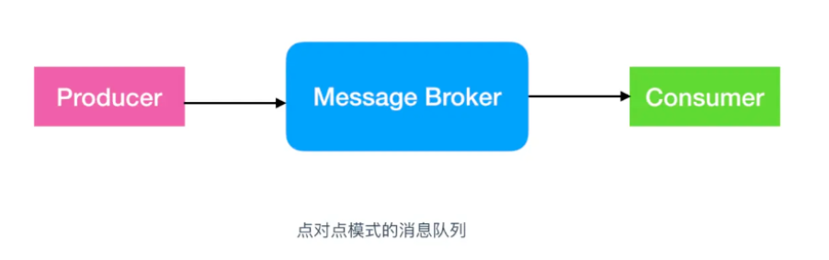

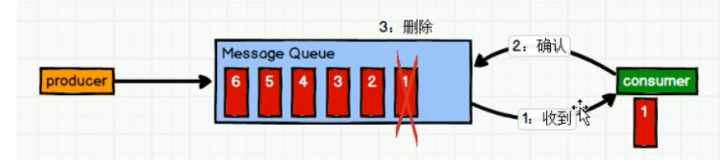

## 发布-订阅模式

1. 发布/订阅模式（一对多，消费者消费数据之后不会清除消息）

消息生产者（发布）将消息发布到topic中，同时有多个消费者（订阅）消费该消息。和点对点方式不同，**发布到topic的消息会被所有订阅者消费**。

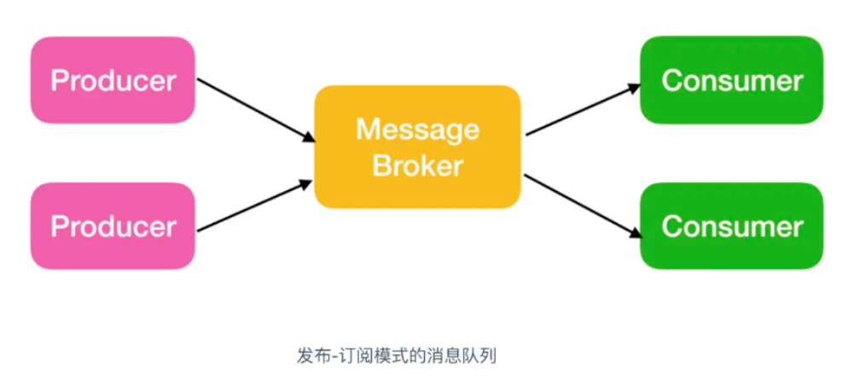

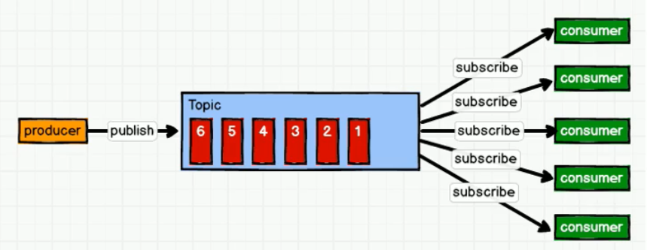

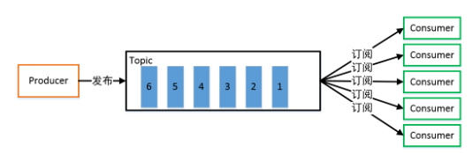

一对多，生产者将消息发布到Topic中，有多个消费者订阅该主题，发布到Topic的消息会被所有订阅者消费，被消费的数据不会立即从Topic清除。

## CAP

参考：

<https://www.bilibili.com/video/BV1bt411y72u?p=5&spm_id_from=pageDriver>

CAL理论：

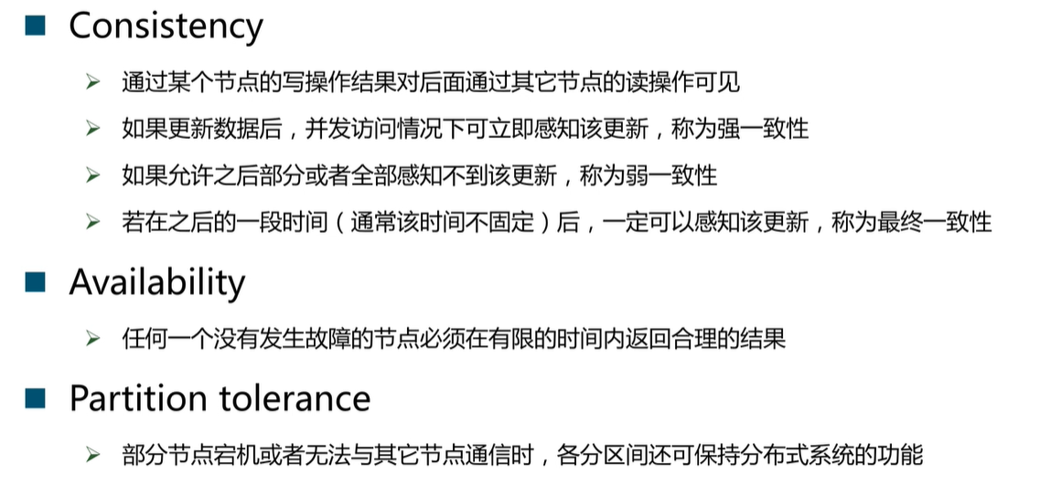

一般分区容忍性都有保证，很多时候都是在可用性和一致性之间权衡。

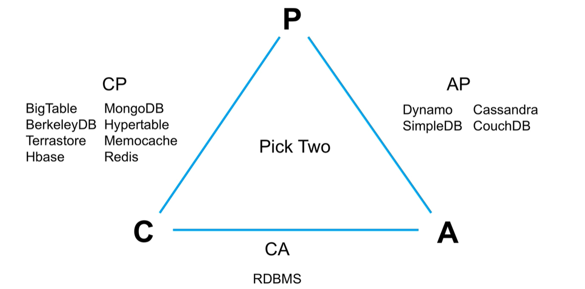

方案：

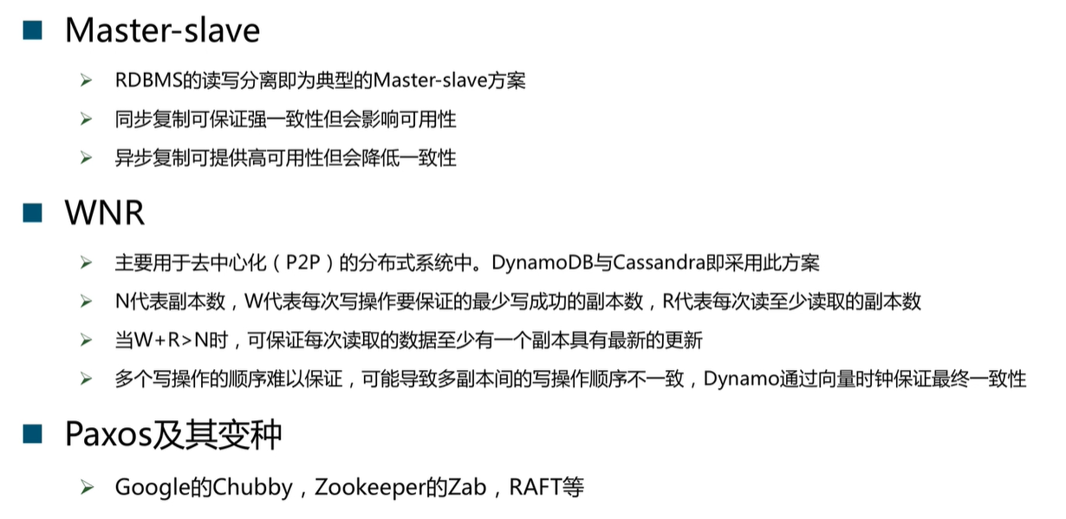

# 架构

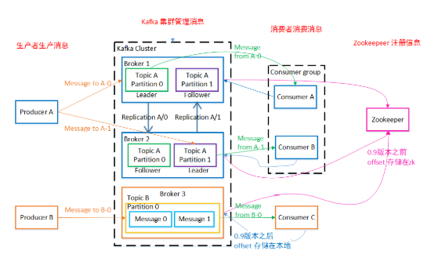

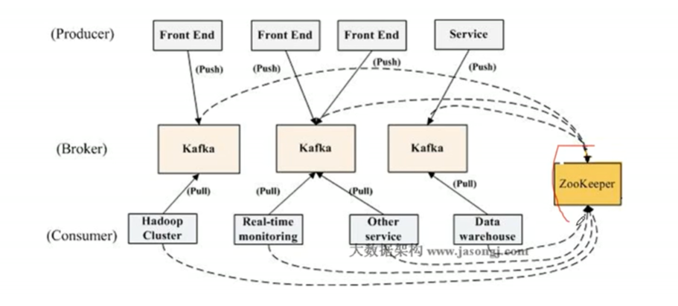

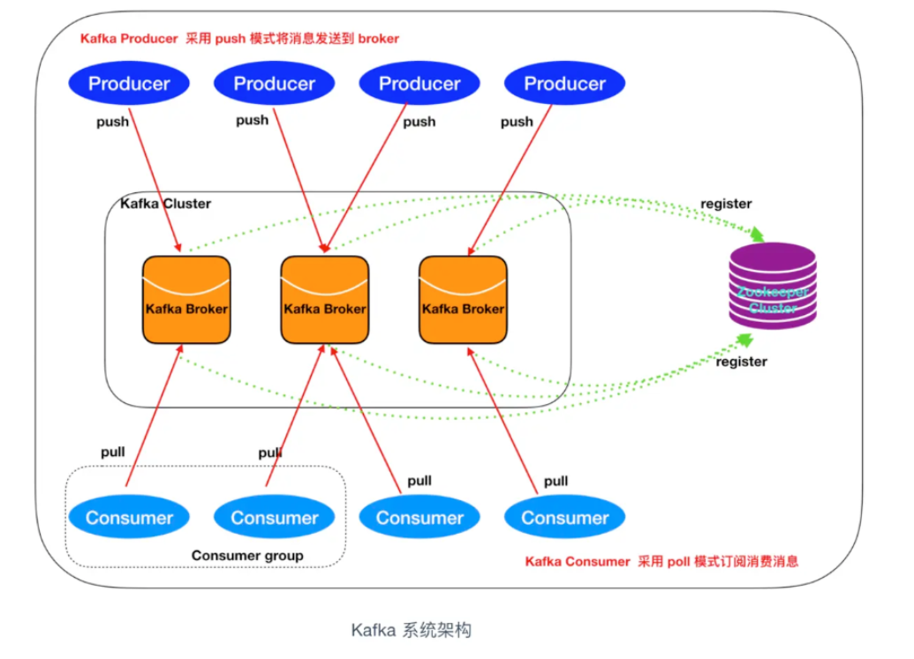

Kafka存储的消息来自任意多个被称为Producer生产者的进程。数据从而可以被发布到不同的Topic主题下的不同Partition分区。

在一个分区内，这些消息被索引并连同时间戳存储在一起。其它被称为Consumer消费者的进程可以从分区订阅消息。

Kafka运行在一个由一台或多台服务器组成的集群上，并且分区可以跨集群结点分布。

## 工作流程

Kafka集群将Record流存储在称为Topic的类别中，每个记录由一个键、一个值和一个时间戳组成。

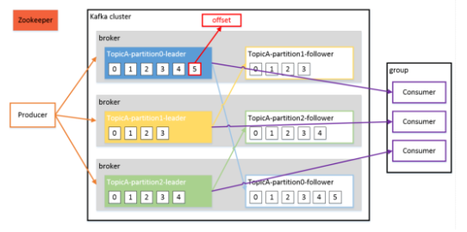

Kafka是一个分布式流平台，这到底是什么意思？

发布和订阅记录流，类似于消息队列或企业消息传递系统。

以容错的持久方式存储记录流。

处理记录流。

Kafka中消息是以Topic进行分类的，生产者生产消息，消费者消费消息，面向的都是同一个Topic。

Topic是逻辑上的概念，而Partition是物理上的概念，每个Partition对应于一个log文件，该log文件中存储的就是Producer生产的数据。

Producer生产的数据会不断追加到该log文件末端，且每条数据都有自己的Offset。

消费者组中的每个消费者，都会实时记录自己消费到了哪个Offset，以便出错恢复时，从上次的位置继续消费。

## 存储机制

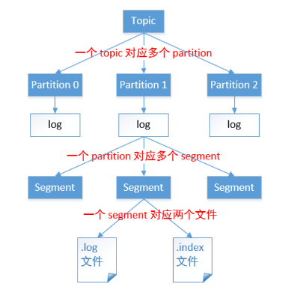

由于生产者生产的消息会不断追加到log文件末尾，为防止log文件过大导致数据定位效率低下，Kafka采取了分片和索引机制。

它将每个Partition分为多个Segment，每个Segment对应两个文件：“.index” 索引文件和“.log”数据文件。

这些文件位于同一文件下，该文件夹的命名规则为：topic名-分区号。例如first这个topic有三分分区，则其对应的文件夹为first-0，first-1，first-2。

# ls /root/data/kafka/first-0

00000000000000009014.index

00000000000000009014.log

00000000000000009014.timeindex

00000000000000009014.snapshot

leader-epoch-checkpoint

index和log文件以当前Segment的第一条消息的Offset 命名。下图为index 文件和log文件的结构示意图：

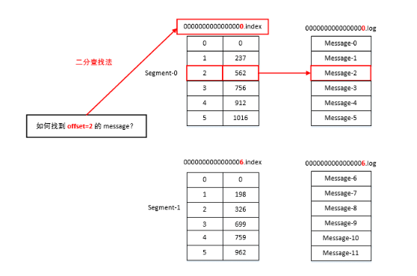

“.index”文件存储大量的索引信息，“.log”文件存储大量的数据，索引文件中的元数据指向对应数据文件中Message的物理偏移量。

## 生产者

### 分区策略

**分区原因：**

方便在集群中扩展，每个Partition可以通过调整以适应它所在的机器，而一个Topic又可以有多个Partition组成，因此可以以Partition为单位读写了。

可以提高并发，因此可以以Partition为单位读写了。

**分区原则：**

我们需要将Producer发送的数据封装成一个ProducerRecord对象。

该对象需要指定一些参数：

topic：string类型，NotNull。

partition：int类型，可选。

timestamp：long类型，可选。

key：string类型，可选。

value：string类型，可选。

headers：array类型，Nullable。

指明Partition的情况下，直接将给定的Value作为Partition的值。

没有指明Partition但有Key的情况下，将Key的Hash值与分区数取余得到Partition值。

既没有Partition有没有Key的情况下，第一次调用时随机生成一个整数（后面每次调用都在这个整数上自增），将这个值与可用的分区数取余，得到 Partition 值，也就是常说的Round-Robin轮询算法。

### 数据可靠性保证

为保证Producer发送的数据，能可靠地发送到指定的Topic，Topic的每个Partition收到Producer发送的数据后，都需要向Producer发送ACK（ACKnowledge 确认收到）。

如果Producer收到ACK，就会进行下一轮的发送，否则重新发送数据。

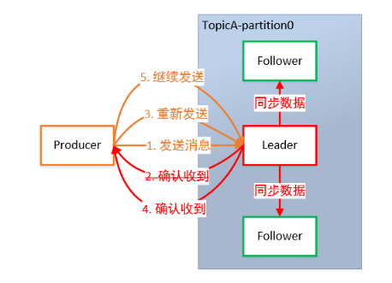

#### 副本数据同步策略

何时发送ACK？确保有Follower与Leader同步完成，Leader再发送ACK，这样才能保证Leader挂掉之后，能在Follower中选举出新的Leader而不丢数据。

多少个Follower同步完成后发送ACK？全部Follower同步完成，再发送ACK。

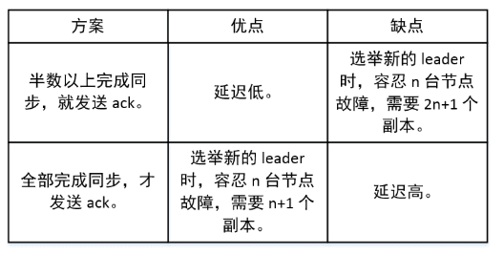

#### ISR

采用第二种方案，所有Follower完成同步，Producer才能继续发送数据，设想有一个Follower因为某种原因出现故障，那Leader就要一直等到它完成同步。

这个问题怎么解决？Leader维护了一个动态的 in-sync replica set（ISR）：和Leader保持同步的Follower集合。

当ISR集合中的 Follower完成数据的同步之后，Leader就会给Follower发送 ACK。

如果Follower长时间未向Leader同步数据，则该Follower将被踢出ISR集合，该时间阈值由replica.lag.time.max.ms参数设定。Leader发生故障后，就会从ISR中选举出新的Leader。

#### ACK应答机制

对于某些不太重要的数据，对数据的可靠性要求不是很高，能够容忍数据的少量丢失，所以没必要等ISR中的Follower全部接受成功。

所以Kafka为用户提供了三种可靠性级别，用户根据可靠性和延迟的要求进行权衡，选择以下的配置。

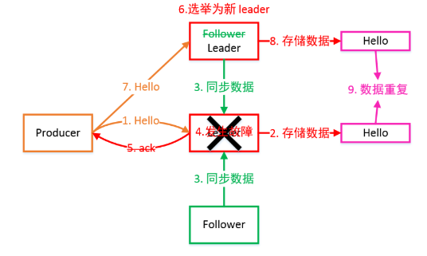

ACK参数配置：

0：Producer不等待Broker的ACK，这提供了最低延迟，Broker一收到数据还没有写入磁盘就已经返回，当Broker故障时有可能丢失数据。

1：Producer等待Broker的ACK，Partition的Leader落盘成功后返回ACK，如果在Follower同步成功之前Leader故障，那么将会丢失数据。

-1（all）：Producer等待Broker的ACK，Partition的Leader和Follower全部落盘成功后才返回ACK。但是在Broker发送ACK时，Leader发生故障，则会造成数据重复。

#### 故障处理细节

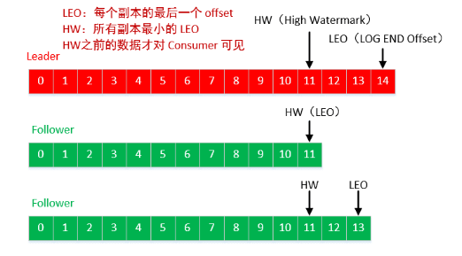

LEO：每个副本最大的Offset。HW：消费者能见到的最大的Offset，ISR队列中最小的 LEO。

Follower故障：Follower发生故障后会被临时踢出ISR集合，待该Follower恢复后，Follower会读取本地磁盘记录的上次的HW，并将log文件高于HW的部分截取掉，从HW开始向 Leader 进行同步数据操作。

等该Follower的LEO大于等于该 Partition的HW，即Follower追上Leader后，就可以重新加入ISR了。

Leader故障：Leader发生故障后，会从ISR中选出一个新的Leader，之后，为保证多个副本之间的数据一致性，其余的Follower会先将各自的log文件高于HW的部分截掉，然后从新的Leader同步数据。

注意：这只能保证副本之间的数据一致性，并不能保证数据不丢失或者不重复。

#### Exactly Once语义

将服务器的ACK级别设置为-1，可以保证Producer到Server之间不会丢失数据，即 At Least Once语义。

相对的，将服务器ACK级别设置为0，可以保证生产者每条消息只会被发送一次，即At Most Once语义。

At Least Once可以保证数据不丢失，但是不能保证数据不重复；相对的，At Most Once可以保证数据不重复，但是不能保证数据不丢失。

但是，对于一些非常重要的信息，比如交易数据，下游数据消费者要求数据既不重复也不丢失，即Exactly Once语义。

0.11版本的Kafka，引入了幂等性：Producer不论向Server发送多少重复数据，Server端都只会持久化一条。

即：At Least Once+幂等性=Exactly Once

要启用幂等性，只需要将Producer的参数中enable.idompotence设置为true即可。

开启幂等性的Producer在初始化时会被分配一个PID，发往同一Partition的消息会附带Sequence Number。

而Borker端会对<PID,Partition,SeqNumber>做缓存，当具有相同主键的消息提交时，Broker只会持久化一条。

但是PID重启后就会变化，同时不同的Partition也具有不同主键，所以幂等性无法保证跨分区会话的Exactly Once。

## 消费者

### 消费方式

Consumer采用Pull（拉取）模式从 Broker中读取数据。

Consumer采用Push（推送）模式，Broker给Consumer推送消息的速率是由Broker决定的，很难适应消费速率不同的消费者。

它的目标是尽可能以最快速度传递消息，但是这样很容易造成Consumer来不及处理消息，典型的表现就是拒绝服务以及网络拥塞。

而Pull模式则可以根据Consumer的消费能力以适当的速率消费消息。Pull模式不足之处是，如果Kafka没有数据，消费者可能会陷入循环中，一直返回空数据。

因为消费者从Broker主动拉取数据，需要维护一个长轮询，针对这一点， Kafka的消费者在消费数据时会传入一个时长参数timeout。

如果当前没有数据可供消费，Consumer会等待一段时间之后再返回，这段时长即为timeout。

### 分区分配策略

一个Consumer Group中有多个Consumer，一个Topic有多个Partition，所以必然会涉及到Partition的分配问题，即确定哪个Partition由哪个Consumer来消费。

Kafka有两种分配策略，一个是RoundRobin，一个是Range，默认为Range，当消费者组内消费者发生变化时，会触发分区分配策略（方法重新分配）。

#### RoundRobin

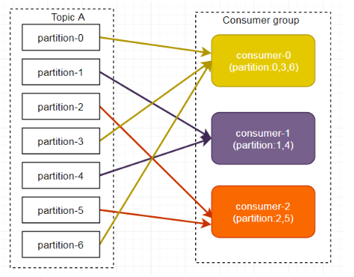

RoundRobin轮询方式将分区所有作为一个整体进行Hash排序，消费者组内分配分区个数最大差别为1，是按照组来分的，可以解决多个消费者消费数据不均衡的问题。

但是，当消费者组内订阅不同主题时，可能造成消费混乱，如下图所示，Consumer0订阅主题A，Consumer1订阅主题B。

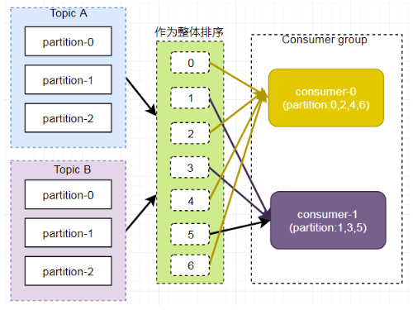

将A、B主题的分区排序后分配给消费者组，TopicB分区中的数据可能分配到Consumer0中。

#### Range

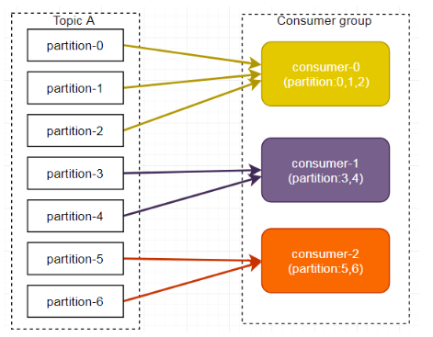

Range方式是按照主题来分的，不会产生轮询方式的消费混乱问题。

但是，如下图所示，Consumer0、Consumer1 同时订阅了主题A和B，可能造成消息分配不对等问题，当消费者组内订阅的主题越多，分区分配可能越不均衡。

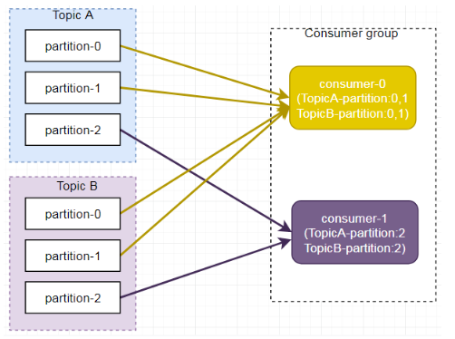

### Offset的维护

由于Consumer在消费过程中可能会出现断电宕机等故障，Consumer恢复后，需要从故障前的位置继续消费。

所以Consumer需要实时记录自己消费到了哪个Offset，以便故障恢复后继续消费。

Kafka 0.9版本之前，Consumer默认将Offset保存在ZooKeeper中，从0.9版本开始，Consumer默认将Offset保存在Kafka一个内置的Topic中，该Topic为__consumer_offsets。

# 常用命令

## 创建主题

## 生产数据

## 消费数据

## 查询主题

## 删除主题

# 备份

消息以partition为单位分配到多个server，并以partition为单位进行备份。 备份策略为：1个leader和N个followers，leader接受读写请求，followers被动复制leader。leader和followers会在集群中打散，保证partition高可用。  
 kafka将每个partition数据复制到多个server上,任何一个partition有一个leader和多个follower(可以没有)；备份的个数可以通过broker配置文件来设定。leader处理所有的read-write请求，follower需要和leader保持同步。Follower和consumer一样，消费消息并保存在本地日志中；leader负责跟踪所有的follower状态，如果follower”落后”太多或者失效，leader将会把它从replicas同步列表中删除。当所有的 follower 都将一条消息保存成功,此消息才被认为是”committed”,那么此时consumer才能消费它。即使只有一个replicas实例存活,仍然可以保证消息的正常发送和接收,只要zookeeper集群存活即可。(不同于其他分布式存储,比如 hbase需要”多数派”存活才行)当leader失效时,需在followers中选取出新的leader,可能此时 follower 落后于 leader,因此需要选择一个”up-to-date”的follower。选择follower时需要兼顾一个问题,就是新leader server上所已经承载的 partition leader 的个数,如果一个 server 上有过多的 partition leader,意味着此 server 将承受着更多的IO 压力。在选举新 leader,需要考虑到”负载均衡”。

# 可靠性

MQ要实现从producer到consumer之间的可靠的消息传送和分发。传统的MQ系统通常都是通过broker和consumer间的确认（ack）机制实现的，并在broker保存消息分发的状态。即使这样一致性也是很难保证的。**kafka的做法是由consumer自己保存状态，也不要任何确认（不需要确认就可以提高性能，但是会加重consumer的负担）。这样虽然consumer负担更重，但其实更灵活了**。因为不管consumer上任何原因导致需要重新处理消息，都可以再次从broker获得。  
 kafka的producer有一种**异步发送**的操作。这是为提高性能提供的。**producer先将消息放在内存中，就返回。这样调用者（应用程序）就不需要等网络传输结束就可以继续了。内存中的消息会在后台批量的发送到broker。由于消息会在内存呆一段时间，这段时间是有消息丢失的风险的。**所以使用该操作时需要仔细评估这一点。因此Kafka不像传统的MQ难以实现EIP，并且只有partition内的消息才能保证传递顺序。  
 另外，在最新的版本中，还实现了broker间的消息复制机制，去除了broker的单点故障（SPOF）。

# 持久性

kafka使用文件存储消息，这就直接决定kafka在性能上严重依赖文件系统的本身特性。且无论任何OS下，对文件系统本身的优化几乎没有可能。文件缓存/直接内存映射等是常用的手段。

因为kafka是对日志文件进行append操作,因此磁盘检索的开支是较小的；同时为了减少磁盘写入的次数，broker会将消息暂时buffer起来，当消息的个数(或尺寸)达到一定阀值时，再flush到磁盘，这样减少了磁盘IO调用的次数。

# 性能

## 顺序写

操作系统每次从磁盘读写数据的时候，需要先寻址，也就是先要找到数据在磁盘上的物理位置，然后再进行数据读写，如果是机械硬盘，寻址就需要较长的时间。kafka的设计中，数据其实是存储在磁盘上面，一般来说，会把数据存储在内存上面性能才会好。但是kafka用的是顺序写，追加数据是追加到**末尾**，磁盘顺序写的性能极高，在磁盘个数一定，转数达到一定的情况下，基本和内存速度一致随机写的话是在文件的某个位置修改数据，性能会较低。

注：参考partition中segment的特性。

## 零拷贝

先来看看非零拷贝的情况

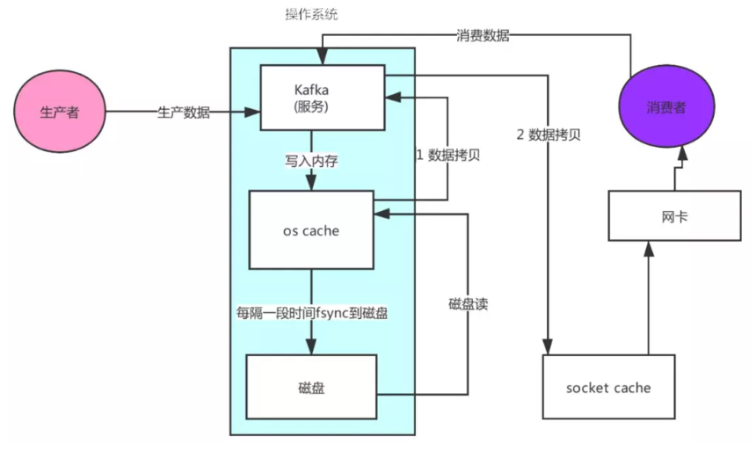

可以看到数据的拷贝从内存拷贝到kafka服务进程那块，又拷贝到socket缓存那块，整个过程耗费的时间比较高，kafka利用了Linux的sendFile技术（NIO），省去了进程切换和一次数据拷贝，让性能变得更好。

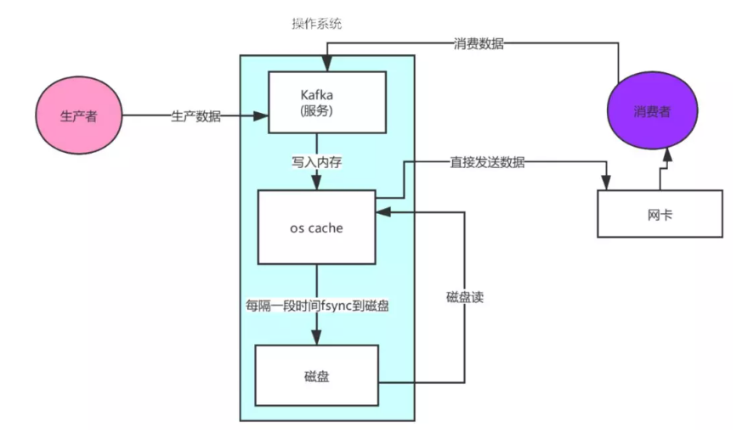

## 日志分段存储

Kafka规定了一个分区内的.log文件最大为1G，做这个限制目的是为了方便把.log加载到内存去操作

00000000000000000000.index  
 00000000000000000000.log  
 00000000000000000000.timeindex  
  
 00000000000005367851.index  
 00000000000005367851.log  
 00000000000005367851.timeindex  
  
 00000000000009936472.index  
 00000000000009936472.log  
 00000000000009936472.timeindex

这个9936472之类的数字，就是代表了这个日志段文件里包含的起始offset，也就说明这个分区里至少都写入了接近1000万条数据了。Kafka broker有一个参数，log.segment.bytes，限定了每个日志段文件的大小，最大就是1GB，一个日志段文件满了，就自动开一个新的日志段文件来写入，避免单个文件过大，影响文件的读写性能，这个过程叫做log rolling，正在被写入的那个日志段文件，叫做active log segment。分析HDFS的框架时，就会发现NameNode的edits log也会做出限制，所以这些框架都是会考虑到这些问题。

## Kafka的网络设计

kafka的网络设计和Kafka的调优有关，这也是为什么它能支持高并发的原因。

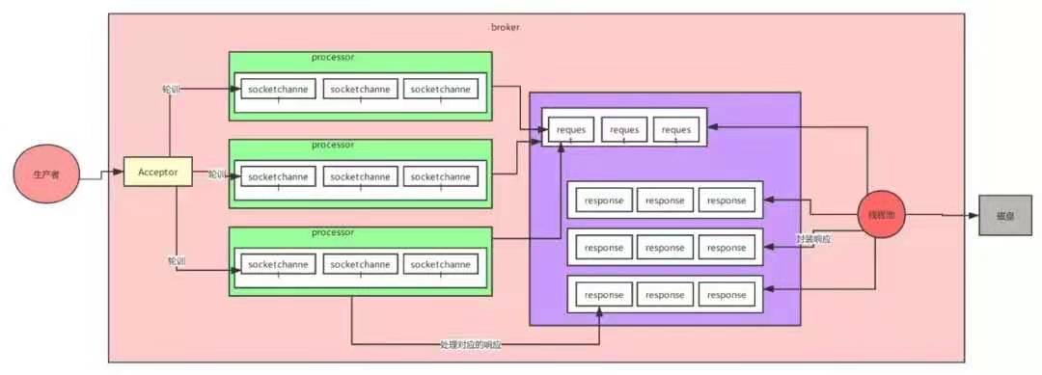

首先客户端发送请求全部会先发送给一个Acceptor，broker里面会存在3个线程（默认是3个），这3个线程都是叫做processor，Acceptor不会对客户端的请求做任何的处理，直接封装成一个个socketChannel发送给这些processor形成一个队列，发送的方式是轮询，就是先给第一个processor发送，然后再给第二个，第三个，然后又回到第一个。

消费者线程去消费这些socketChannel时，会获取一个个request请求，这些request请求中就会伴随着数据。线程池里面默认有8个线程，这些线程是用来处理request的，解析请求，如果request是写请求，就写到磁盘里。读的话返回结果。processor会从response中读取响应数据，然后再返回给客户端。这就是Kafka的网络三层架构。所以如果我们需要对kafka进行增强调优，增加processor并增加线程池里面的处理线程，就可以达到效果。request和response那一块部分其实就是起到了一个缓存的效果，是考虑到processor生成请求太快，线程数不够不能及时处理的问题。所以这就是一个加强版的reactor网络线程模型。

Kafka实现了**零拷贝**原理来快速移动数据，避免了内核之间的切换。

Kafka可以将数据记录**分批发送**，从生产者到文件系统（Kafka主题日志）到消费者，可以端到端的查看这些批次的数据。  
 批处理能够进行更有效的**数据压缩**并减少I/O延迟，Kafka采取顺序写入磁盘的方式，避免了随机磁盘寻址的浪费。  
 总结一下其实就是四个要点：**顺序读写、 零拷贝、 消息压缩和分批发送**。

# 监控

# ZK高可用

# Flume对接Kafka

# 应用场景

## 常用场景

### 活动跟踪

**活动跟踪：**Kafka可以用来跟踪用户行为，比如我们经常回去淘宝购物，你打开淘宝的那一刻，你的登陆信息，登陆次数都会作为消息传输到Kafka ，当你浏览购物的时候，你的浏览信息，你的搜索指数，你的购物爱好都会作为一个个消息传递给Kafka，这样就可以生成报告，可以做智能推荐，购买喜好等。

数据源生产流程（Kafka->Flume）：

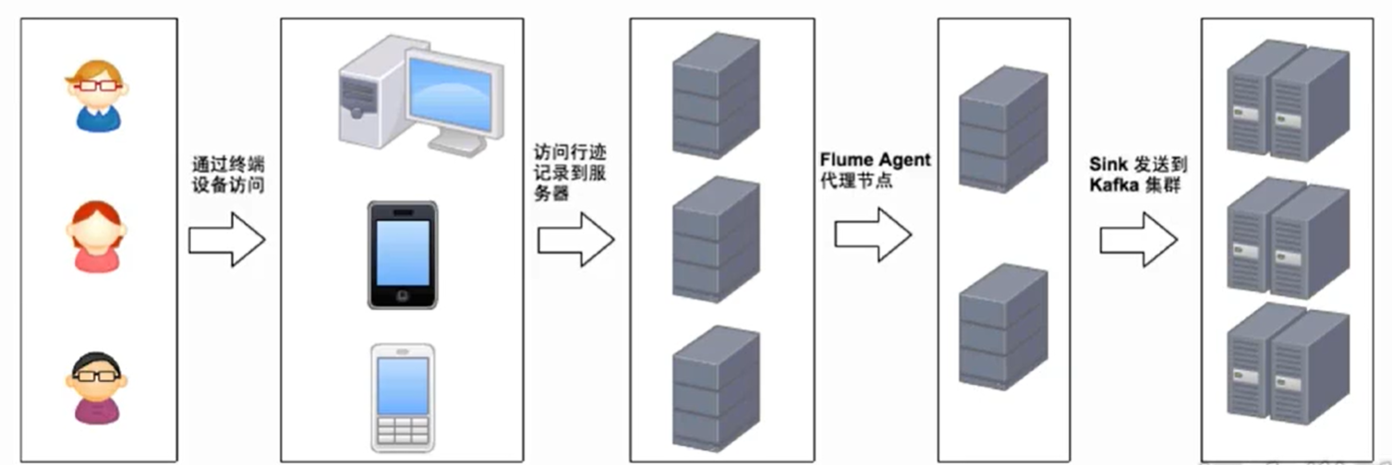

数据源消费流程（kafka->strom）：

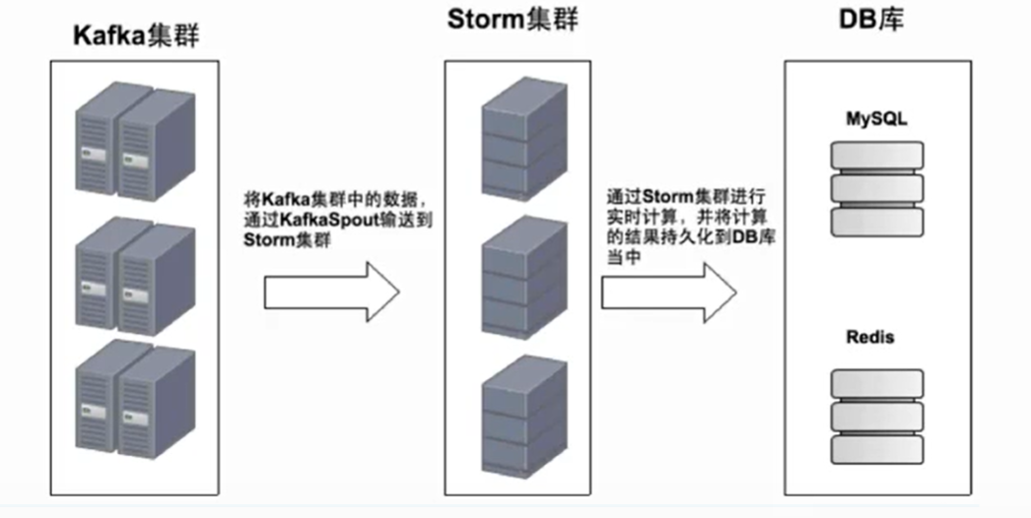

整体流程：

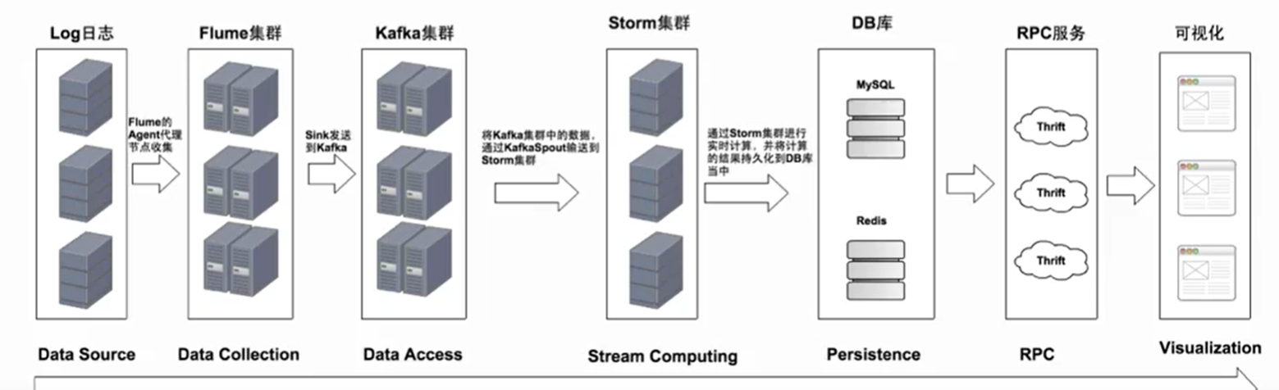

### 传递消息

**传递消息：**Kafka另外一个基本用途是传递消息，应用程序向用户发送通知就是通过传递消息来实现的，这些应用组件可以生成消息，而不需要关心消息的格式，也不需要关心消息是如何发送的。

### 度量指标

**度量指标：**Kafka也经常用来记录运营监控数据。包括收集各种分布式应用的数据，生产各种操作的集中反馈，比如报警和报告。

### 日志记录

**日志记录：**Kafka的基本概念来源于提交日志，比如我们可以把数据库的更新发送到Kafka上，用来记录数据库的更新时间，通过kafka以统一接口服务的方式开放给各种consumer，例如hadoop、Hbase、Solr等。

### 流式处理

**流式处理：**流式处理是有一个能够提供多种应用程序的领域。

### 限流削峰

**限流削峰：**Kafka多用于互联网领域某一时刻请求特别多的情况下，可以把请求写入Kafka中，避免直接请求后端程序导致服务崩溃。

## 分布式数据库实践

在分布式数据库中，高可用架构采用ZK方式实现，Kafka本身依赖于Zookeeper组件运行，保存采集端采集的所有类型的数据，每个类型对应一个队列。

大概步骤：

1、在每个服务器上有一个agent代理进程，获取该服务器上的数据（agent需要创建ramfs，需要占用一定的内存，采用ramfs是为了不影响磁盘IO）。

2、Kafka用来获取分布式的各种采集数据信息，包括告警和报告以及日志信息。

3、Kafka采集的数据经过logstash和strom分析后，存入ES。

4、在分布式数据库中，采集若干个服务器的数据量可能达到1T，考虑用ES存储。Kafka中所有的队列数据最终入库Elasticsearch进行持久化存储，ES中每个索引对应一个Kafka队列。

5、Web端获取ES和MySQL存储的信息，并显示相关信息。